Задача:Создать Любую классификацию. Например

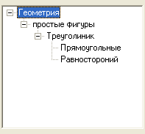
Создать 4 кнопки (Сохранить,Очистить,Загружать,Удалять)
Кнопка сохранить сохраняет классификацию в файле.
Кнопка Очистить очищает TREEVIEW.
Кнопка Загрузить из файла свою Классификацию
*Кнопка Удалить удаляет TREEVIEW c FORM.

